PoketGo 项目安卓端说明文档
V1.0

Yeewoe 吴大维
2016/10/8
目录
PoketGo 项目安卓端说明文档 1
备注信息 4
依赖包说明 4
项目结构 6
Java部分 7
app 7
asynctask 7
auth 7
constants 8
db 8
emotion 8
event 9
listener 9
managers 9
photo 10
push 10
receiver 10
service 10
template 10
utils 10
res部分 11
anim 11
color 11
drawable 11
drawable-hdpi 11
drawable-xxhdpi 11
raw 11
values 11
MVP模式使用说明 13
Presenter层 14
View层 14
Model层 14
特殊功能类 16
定位 16
文件管理 16
内置浏览器 16
媒体类 16
网络数据定义说明 17
Text 17
Voice 17
Image 17
Video 17
Position 18
第三方认证的账号信息 18
打包相关 19

备注信息
SVN地址：svn://106.75.133.10/project/trunk/frontend/Android/Mopassion2
AndroidStudio版本2.1.2
Gradle version版本2.2
Android Plugin Versioin版本1.3.0

第一版开发人Yeewoe， 联系QQ：476904945

依赖包说明
Ormlite框架，用于数据库持久化
compile files('libs/ormlite-android-4.49-SNAPSHOT.jar')
compile files('libs/ormlite-core-4.49-SNAPSHOT.jar')

高德定位
compile files('libs/AMap_Location_V2.4.0_20160308.jar')
compile files('libs/AMap_Services_V2.3.1.jar')

Android Design库，一些UI控件支持
compile ('com.android.support:design:23.0.1') {
exclude module: 'appcompat-v7'
}

EvenBus事件通知框架
compile 'org.greenrobot:eventbus:3.0.0'

Fresco图片加载框架
compile 'com.facebook.fresco:fresco:0.9.0'

ButterKnife 注解库
compile 'com.jakewharton:butterknife:7.0.1'

七牛上传
compile ('com.qiniu:qiniu-android-sdk:7.1.2') {
exclude module: 'okio'
}

上拉下拉刷新库
compile 'in.srain.cube:ultra-ptr:1.0.11' // 下拉刷新
compile 'in.srain.cube:cube-sdk:1.0.44@aar' // 上拉刷新

Facebook 认证
compile 'com.facebook.fresco:fresco:0.9.0'
compile 'com.facebook.android:facebook-android-sdk:4.13.1'
Twitter 认证
compile('com.twitter.sdk.android:twitter:1.14.0@aar') {
transitive = true;
}

项目结构
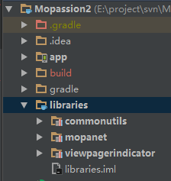
app 是主module位置
libraries里面放的是依赖module， 目前包括：
commonutils： 工具类modulu
mopanet：连接层module
viewpagerindicator： view pager 使用的module，主要用于IM的表情选择器那里

以下将分别做详细说明
这里分java类以及res两个部分进行说明，
Java部分
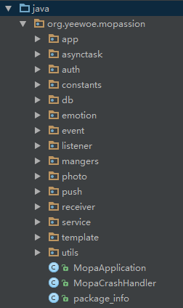
app
核心开发位置，放置各个功能模块具体代码，包括功能涉及的Activity等，里面的代码逻辑都是通过MVP模式进行组织，如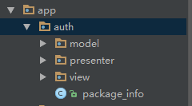，具体MVP如果进行代码实现，后续说明。

asynctask
放置一些公共的asynctask 任务，目前仅有
LineAsyncTask

auth
放置第三方认证类，目前有Facebook和Twitter的相关类。

constants
放置常量配置类，如应用相关的配置，各个功能模块的配置，SharedPreferences相关的key常量等。

db
放置数据库相关类，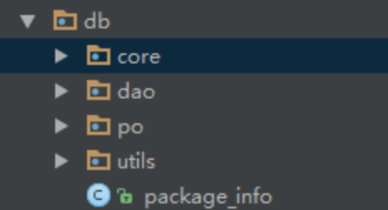
- core里面是用于处理数据库升级，表结构配置和DAO的配置等，以下特别说明
- 数据库升级流程：
MopaDbHelper
该类处理升级，需要修改数据库版本字段
private static final int DATABASE_VERSION = 2;
并且在
@Override
public void onUpgrade(SQLiteDatabase db, ConnectionSource connectionSource, int oldVersion, int newVersion)
扩展升级，在类
DbUpdater
中新增升级方法，进行统一升级处理

- dao里面防止所有DAO类，基本都是通过一个基类****Dao，和一个实现子类****DaoImpl类进行扩展
- po里面防止全局po对象，包括跟db相关的持久化po和一些通用po，目前
Message
Trend
User
这三个po实现了持久化，对应IM消息，POST动态和用户信息

emotion
放置表情相关类，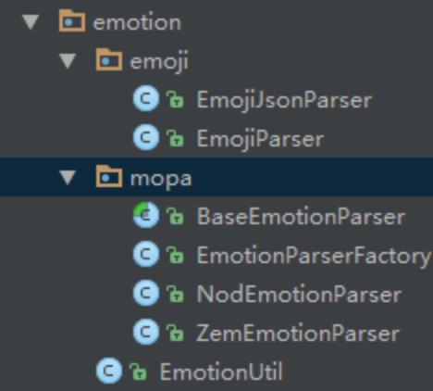
其中说明下，mopa里面的各个***Parser类，是各个表情栏的扩展子类，目前支持的emoji和nod，以及zem系列表情。 表情都是统一放到/res/drawable-hdpi里面，用前缀做识别，具体可参考代码实现。


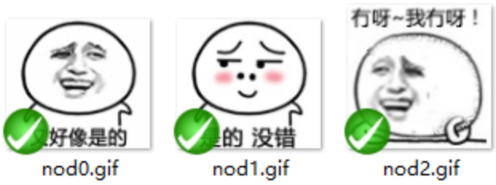

event
放置EventBus的事件，大部分事件为公共使用，目前已有的Event已可满足大部分场景使用，以后设计这块时，尽量利用已有的Event。

listener
放置公共的listener接口，这块暂时比较少动，预留

managers
放置一些全局的管理类，如登录运行时相关的
UserDataMananger

全局消息回调
MsgHandlerManager
以及客户端缓存数据类
ClientManger
等。

photo
放置图片相关类，包括使用fresco库扩展的一些类，支持各种Drawable类，以及图片浏览器photoview的类等。 这个文件夹代码逻辑较为复杂，不过目前已可支持大部分场景，以后直接使用即可。 重点可参考
MopaSimpleDraweeView // 可做基类，实现了大部分显示方法
HeadThumbSimpleDraweeView // 用于显示头像
PhotoThumbSimpleDraweeView // 用于显示图片缩略图
WallPhotoSimpleDraweeView // 用于图片墙显示
CircleSimpleDraweeView // 用于显示原型图片

跟图片配置相关的可参考
ImagePipelineConfigUtils
里面定义了缓存大小，存放路径等属性。

push
预留放置第三方推送相关的代码

receiver
放置全局receiver

service
放置service，目前有同步数据服务
SyncAppService
用于建连同步应用数据

template
放置一些全局模板类，目前定义了媒体数据相关的模板，用于传输图片，音频等

utils
放置应用临时使用的工具类，区别与commonutils module里面的全局公共帮助类。这里注意不要重复coding，尽量利用已用的工具类，比如DialogFuncUtil 定义了一些复制对话框功能，LinkUtil定义了超链接点击功能等。

res部分
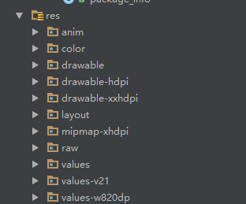
anim
这里定义了全局的界面切换动画，以及一个淡进淡出的弹入动画

color
这里定义一些根据状态切换颜色的值

drawable
这里定义shape、selector等资源

drawable-hdpi
这里放置表情相关的素材，可参考java部分的emotion的使用

drawable-xxhdpi
这里放置应用使用到的图片素材

raw
这里放置音频文件

values
这里重点说明styles，需先熟悉已有styles 避免重复定义， 这里已经涵盖了title，表单，按钮等基本样式。 colors和dimens这里注意命名的风格

MVP模式使用说明
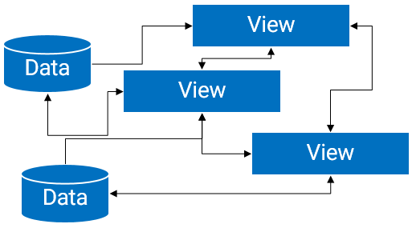
传统android开发模式每个view都可直接操作data，所有的业务逻辑都放在了view上，导致view十分臃肿。
本项目使用了MVP的开发模式，其实类似的模式还有很多如MVC，MVVP等，不过MVP较为简洁，且能有效使view和业务逻辑以及data解耦。故选择了MVP作为主要开发模式，这里放上了MVP的模式图
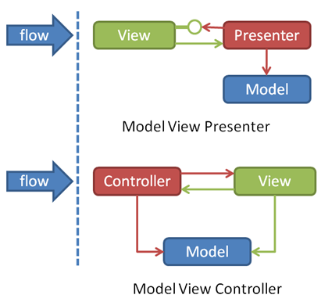

View与Presenter交互，Presenter和Model交互并将结果反馈给View进行界面刷新。
回到本项目，这里重点说明几个接口和基类，贯穿了整个MVP模式开发：

Presenter层
所有Presenter基类
MopaPresenter
其特殊子类有
LinePresenter // 专为列表View使用
开发中新增的Presenter必须继承该类（可查看基类MopaActivity是泛型继承了MopaPresenter的）。MopaPresenter里面实现了许多公共的业务逻辑方法，包括定位等，开发时可参考以前的写法使用。
特殊子类LinePresenter需和一个Vo类进行关联，重写initAsyncTask方法提供一个异步任务即可对列表展示View的逻辑做支持。大部分逻辑已经高度抽象，可参考以前的写法使用。

View层
所有Activity和Fragment的基类
MopaActivity // Activity
MopaFragment // Fragment
其特殊子类有
MopaListViewActivity // 转为列表页面使用
开发中所有新增的Activity和Fragment必须继承该类，这里将初始化流程，公共界面提示方法，EventBus绑定，表单校验等进行了抽象整理，简单继承配置即可使用较为复杂的功能。
MopaListViewActivity是专门用于列表界面使用的，上层与Adapter进行了关联，和LinePresenter已高度抽象化，不需要考虑过多的刷新逻辑。可参考以前的写法使用。

所有View需要实现的接口
IMopaView
ITimberView
IWaitView
IActivityView
等，这些将一些界面公共的操作抽象化，使得Presenter能够面向接口编程，不依赖具体的Activity。开发时使用合适的基类接口进行继承即可，大部分情况下，继承IActivityView

Model层
Present直接关联的对象VO
BaseVo
其特殊子类有
BaseLineVo // 列表使用，附带头像信息
MediaLineVo // 列表使用，除了头像信息，还附带了媒体信息，包括文字，图片和语音等
界面展示是使用VO的方法，不建议直接使用实体PO，如User， 在界面显示就用UserDetailVo，从PO到VO需要一个转换，这里就不多加说明。VO的标准通常是已界面显示优先，底层做好所有格式转化，所以在和Presenter做关联时，也能较好的操作。开发VO可参考各个功能模块里面model的vo对象。
特殊说明，像头像显示控件
HeadThumbSimpleDraweeView
都是直接关联UserHeadVo的head字段
TMediaImage
以后的开发，尽量让VO功能更加饱满强大，满足各种公共界面控件的显示。减轻View层逻辑。

接口部分采用了分层逻辑，所有业务都按照，Service层业务接口 -> Net层网络层接口 -> Dao层数据接口的方式进行接口方法。 异步接口使用了BaseService提供的run***方法，不建议使用new Tread的方法！！！
runOnNetTemplate
runOnUploadFileTemplate
runOnDownloadFileTemplate
runOnImTemplate
runOnThread
接口日志使用BaseService封装的方法。
网络层接口参考,
AuthProtobufNet

特殊功能类
定位
核心逻辑参考
MopaLocationClient
错误码参考
MapCodeHelper
对高德定位重整后，加入了定位位置信息转化，缓存优化，GPS定位的逆地址优化等，也
对一些定位错误做了合并，对定位一些异常情况做了日志监控。

文件管理
文件上传参考
QiniuService // 负责七牛网络接口交互逻辑
FileService // 负责文件上传逻辑

对于携带媒体数据上传的创建编辑逻辑，比如新增POST等操作，需要将媒体数据上传到七牛，成功再进一步上传数据到我们的服务器。
这里讲媒体数据部分的上传进行了进一步封装，参考
PicBatchManager
具体使用可参考
TrendService
的createTrend方法。

内置浏览器
内置了一个浏览器，参考
WebBrowserActivity

媒体类
核心工厂类，参考
TMediaFactory
里面对Media转TMedia以及，如果转成Media提供了各种方法，参考使用即可

网络数据定义说明
媒体数据，Protobuf为
PBMedia
里面的content属性，携带了图片，语音等信息。具体是已json的方式定义，中间用base64编码转byte[]存储，解析的时候也用base64解码得到json字符串进行解析。以下对几种现成的格式定义进行说明：

Text
type为
TemplateConstants.Media.TYPE_TEXT
Json里直接存储String

Voice
type为
TemplateConstants.Media.TYPE_VOICE
Json格式为：
{
"base64Bytes":"xxxxxx", // 语音内容，base64编码
"time":2437354, // 长度，单位是毫秒
"buffer":"" // 拓展字段
}

Image
type 为
TemplateConstants.Media.TYPE_IMAGE
Json格式为：
{
“fileKey”:”xxxxxx”, // 图片hash
“height”: 2351, // 图片高度
“width”:1541 // 图片宽度
}

Video
type 为
TemplateConstants.Media.TYPE_VIDEO
Json格式为：
暂时没有使用

Position
上报的地址信息格式，如POST携带的地址，格式为
address:::city:::country
注意上报和解析时按格式操作，否则将出现异常，无法得知城市和国家信息

第三方认证的账号信息
Facebook认证成功后生成以”fb” + userId的account
Twiiter认证成功后生产已”tt” + userId的account
参考
FacebookUtil
TwitterUtil

打包相关
Debug ：
项目目录下的debug.keystore 用于替换本机android的debug.keystrore 这样如定位功能则无需替换key。

Release ：
mopassion_keystore.jks ， 在项目目录下，账号密码等如下：
Key store password: mopa520
Key alias: mopassion
Key password: mopa520

高德定位key， 参考AndroidManifest.xml 里面
<!-- 高德定位wyw key -->
<!-- release B3:79:D3:ED:15:EA:15:AE:90:8A:17:CE:50:CC:17:0D:A2:F8:03:E5 -->
<!-- debug 31:C4:DF:82:B3:44:77:75:11:51:5B:D3:81:C2:91:26:B2:DF:FD:63 -->
<meta-data
android:name="com.amap.api.v2.apikey"
android:value="10d2caa31963a6bf2d84c2b6c4f8cc76"/>

Facebook 的key
<meta-data android:name="com.facebook.sdk.ApplicationId" android:value="@string/facebook_app_id"/>

Twitter的key
<meta-data
android:name="io.fabric.ApiKey"
android:value="0b811c1177bddef89381c10ebdc6535f96eae00c"
/>

